TORBA REKLAMOWA
Ilość: 500 szt.

Papier: Kreda min. 170 g/m2,błyszcząca, wysokiej sztywności
Druk reklamowy: Offsetowy w pełnym kolorze przed złożeniem torby
Zadruk do 100% powierzchni torby kolor biały, czcionka oraz boki torby w kolorze granatowym ( wg projektu Zamawiającego)
Usztywnienia i wzmocnienia: Dno torby usztywnione tekturą min. 450g/m2.
Zakładka górna torby wzmocniona na całej szerokości tekturą o gramaturze min. 800 g/m2
Rodzaje uchwytu: sznurek polipropylenowy 2 x min. 35 cm w kolorze granatowym
Uszlachetnienie: Laminat błysk
Projekt graficzny sporządzony przez Zamawiającego. Wykonawca zobowiązany jest do dostarczenia do siedziby Zamawiającego wydruku próbnego.

Format dla TORBY ŚREDNIEJ
Szerokość/dno/wysokość (w milimetrach)
240 /90+/-10/ 350

Teczka papierowa z kieszenią na dokumenty
Ilość: 500 sztuk

Sztywny karton - minimum 300g/m2,
Okładka: foliowana lakierowana
Środek teczki: biały
Grzbiet: podwójnie bigowany, grubość bigowania minimum 5 mm
Wymiary po złożeniu: 30,0cm x 22,0cm (A4) (dopuszczalna różnica +/- 1 cm na każdym wymiarze).
Skrzydła: zaokrąglone rogi
Wymiary skrzydeł: boczne 7cm szerokości (+/-0,5 cm), dolne 7cm szerokości (+/-0,5 cm)
Skrzydło dolne: nacięcie na wizytówki
Nadruk na stronach zewnętrznych: kolor pełny, dopasowany do wielkości okładki, wg projektu Zamawiającego
Po akceptacji projektu Wykonawca zobowiązany jest do dostarczenia do siedziby Zamawiającego wydruku próbnego.

DŁUGOPISY – 1000 szt

typ- cosmo lub zbliżony (metalowy)
kolor – granatowy
mechanizm : automatyczny, wciskany
Obwód: nie większy niż 2,9 cm
Długość: 4cm +/-0,2 cm
technika zdobienia – nadruk w jednym kolorze, jednostronny (zgodnie ze wskazówkami Zamawiającego)
Nadruk: tampodruk lub laser, powinien zawierać nazwę, logo i adres strony internetowej Instytutu Historii UJK
Uwaga: nadruk musi być czytelny
Zamawiający prześle Wykonawcy wybranemu do realizacji zamówienia wymagane ologowanie w wersji elektronicznej
Wykonawca sporządzi projekt graficzny i przedstawi go do akceptacji Zamawiającemu

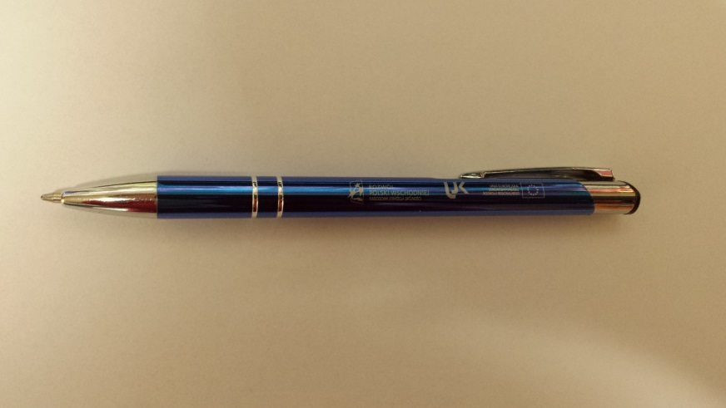

NOTESY A4 w KRATKĘ z nadrukiem
Ilość- 500 szt.
liczba kartek w bloczku – 25
materiał – papier offset
gramatura papieru- nie mniej niż 70g/m²
notes klejony jednostronnie z krótszego boku i podklejony kartonem na spodzie
nadruki w pełnym kolorze na każdej stronie: nadruk logo i tekst na górze; dane kontaktowe na dole strony
Uwaga – nadruk musi być czytelny
Zamawiający prześle Wykonawcy wybranemu do realizacji zamówienia wymagane logowanie w wersji elektronicznej
Wykonawca przedstawi projekt graficzny i przedstawi go do akceptacji Zamawiającemu

